棠外附小六年级上册第十七周周末作业
班 级： 姓 名： 家长签字：
一、计算。（共计38分）
1、直接写出得数。（共计5分）
12÷= 1÷7＋$\frac{6}{7}$＝ ÷= 1－1×$\frac{1}{3}$＝ 1012+199-12=
10－0.9＝ 9.5+5= 4－$\frac{1}{3}$ ＝ 7÷1.4＝ ${0\text{.}\text{09}}^{2}$=
2、解方程。（共计6分）
4X－3×$\frac{4}{\text{15}}$＝$\frac{1}{5}$ 3 X－$\frac{1}{2}$＝$\frac{1}{2}$ X÷$\frac{\text{16}}{7}$×16=28

3、求下面各比的比值，并化简成最简比。（共计12分）
$\frac{7}{\text{12}}$︰$\frac{3}{8}$＝ 0.15︰0.3＝ $\frac{3}{4}$︰0.25＝

150cm︰2m＝ 0.5小时︰45分＝ 1250g︰$\frac{1}{8}$kg＝

4、计算下面各题，能用简便方法的请用简便方法。（共计15分）
（$\frac{4}{5}$-$\frac{3}{8}$）÷（$\frac{1}{4}$+$\frac{3}{\text{10}}$） $\frac{7}{9}$×$\frac{4}{\text{15}}$+$\frac{7}{9}$×$\frac{\text{11}}{\text{15}}$ $\frac{1}{\text{42}}$÷[1-（$\frac{1}{7}$+$\frac{2}{3}$）]

0.575×19＋1.9×4.25 +++…..+ ×1999

二、填空题。（每题2分，共计20分）
1、用一根长4米的绳子画一个最大的圆，这个圆的周长（ ）米，面积（ ）平方米。
2、等腰三角形的顶角与底角的比是2 ：5，它的顶角与底角分别是（ ）度和（ ）度。
3、圆是平面内的一种（ ）图形，它有（ ）条对称轴；圆周率是圆的（ ）和（ ）比值。
4、正常人每天需要2.5升水，照这样计算，棠外有0.64万人，每天约需要（ ）升水，1升水按1千克计算，这些水共（ ）吨。
5、把0.851、$\frac{5}{6}$、85％、$\frac{7}{8}$按从小到大的顺序排列是（ ）
6、周六，六年级出勤人数是249人，因病缺席3人，那么这天的出勤率（ ）%，出勤人数与全班人数的最简比是（ ）。
7、一个圆的半径扩大4倍，它的周长扩大（ ）倍；面积扩大（ ）倍。
8、（ ）是180的20% ，75比（ ）多25% ，（ ）比16少40%，6.1是（ ）的$\frac{1}{3}$ 。
9、有一批货物，第一次运走20% ，第二次运25% ，剩下的货物110吨，占这批货物的（ ）%，这批货物是（ ）吨。
10、甲数是乙数的，乙数是丙数的，甲、乙、丙三数的比是（ ）：（ ）：（ ）。
三、选择。（共计15分）
1、甲数是20，乙数是15，（20－15）÷20=5÷20=25%，表示（ ）
A乙数比甲数少25% B甲数比乙数多25%
C 数是甲数的25% D甲数是乙数的25%
2、计划5小时完成4个零件，3小时完成了（ ）
A 60% B 75% C 240%
3、如右图,由三个等边三角形组成的梯形,三角形与梯形周长的比是( )。
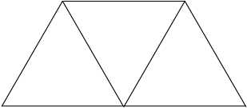
A. 1:3 B.3:5 C.3:7 D.1:5
4、列汽车标志中，是旋转对称图形但不是轴对称图形的有（ ）个。

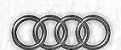

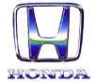
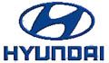
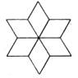

（A）2 （B）3 （C）4 （D）5
5、如图右上图所示，它可以看作是一个菱形通过几次旋转得到的，每次可能旋转（ ）。
A、30° B、60° C、90° D、150°
6、半径是2cm的圆，它的周长和面积比较，（ ）。
A．周长大 B．面积大 C．一样大 D．无法比较
7、周长相等的长方形、正方形、圆形，面积最大的是（ ）。
A．长方形 B．正方形 C．圆形 D．无法比较
8、数的25%和乙数的$\frac{1}{3}$相等，则甲数（ ）乙数。（甲乙两数不为0）
A．＞ B．＜ C．＝ D．无法判断
9、既能表示数量的得数，又能清楚地表示出数量增减变化的统计图是（ ）。
A、条形统计图 B、折线统计图 C、扇形统计图
10、一辆汽车从甲地到乙地，去时用时5小时，回来时用时4小时，去时比返回时慢（ ）。
A．25% B．80% C．125% D．20%
四、解决问题。（共37分，1题8分，2题4分，其余每题5分）
1、帮忙计算下图阴影部分的面积。(单位:厘米)（共计8分）
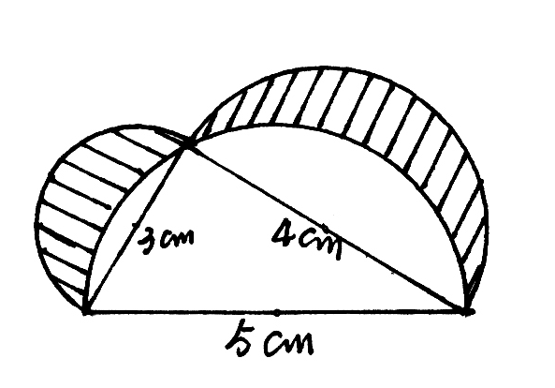
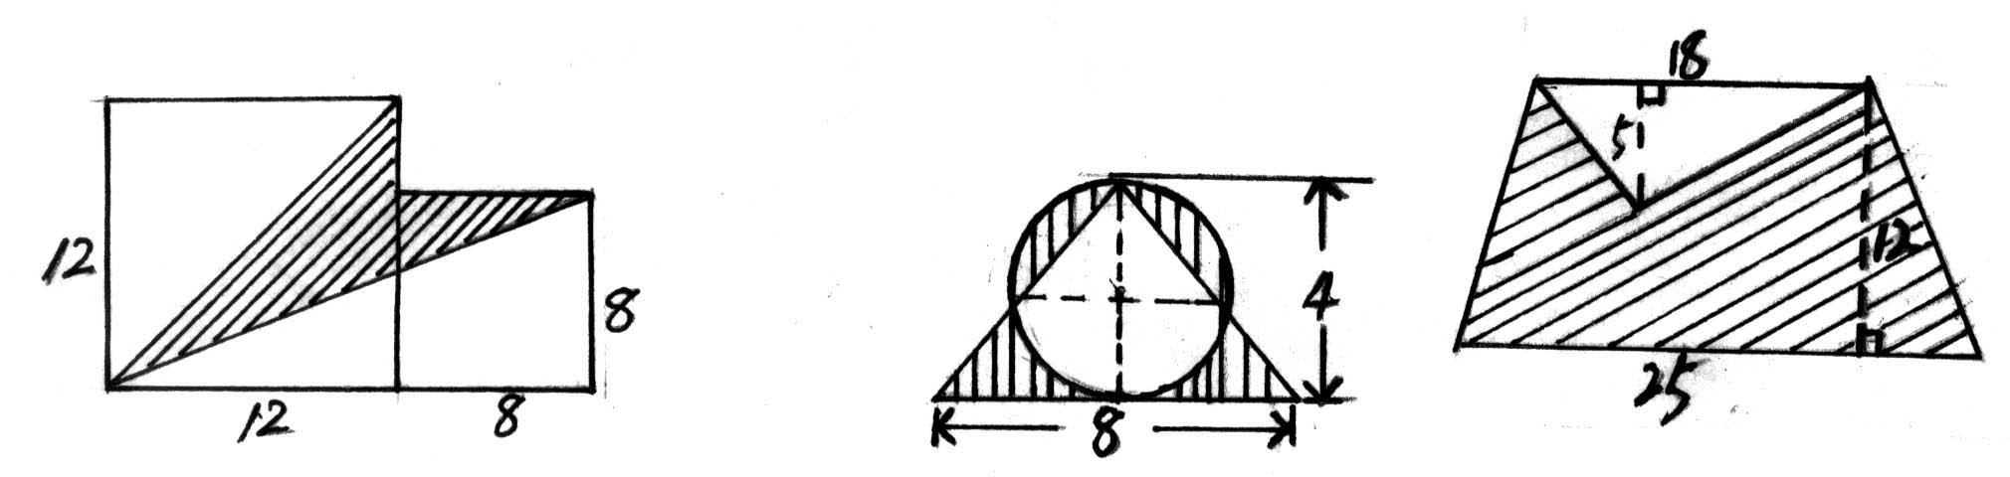

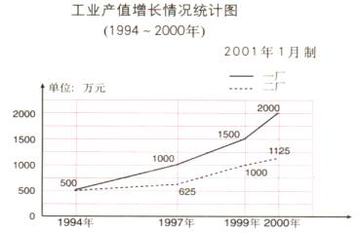
2、面的两幅统计图，反映了某市电子仪器一厂、二厂两个方面的情况，请你看图回答下面的问题．（5分）
（1）从折线统计图中可以看出，哪个厂的产值增长的快？

（2）从条形统计图中可以看出，哪个厂的工人人数多？哪个厂的技术人员多？

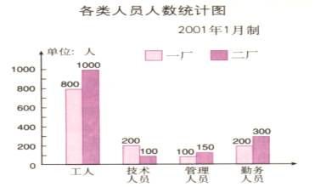
（3）你认为哪个厂的生产搞得好？为什么？

3、红旗超市与互惠超市都在举行元旦优惠活动。妈妈为招待客人需要购买一些饮料：
红旗超市  橙汁  买一大瓶送一小瓶  大瓶500毫升，单价8元。  小瓶125毫升，单价2.2元。 |  | 互惠超市  所买商品的总价超过30元均打八折（橙汁单价与红旗商场一样）
妈妈打算买2000毫升左右的橙汁，你认为妈妈去哪一家商场买便宜？请说明理由。

4、在一次同学聚会中，一共到了17同学和3老师。每两人都要握一次手，一共握了几次手？

5、操场上有108名同学在锻炼身体，其中女生占，后来又来了几名女生，这时女生人数占30%又来了几名女生？

6、以纯服装商店，将一种西装按进价增加30%作为零售价，每套定价780元，元旦期间让利促销，又决定按定价八五折出售，结果一天就售出12套，那么这一天这种品牌的西装可获利多少元。

7、甲容器中有8％的盐水300克，乙容器中有12.5％的盐水120克。往甲、乙两个容器分别倒入等量的水，使两个容器中盐水的浓度一样。每个容器应倒入多少克水？

